**Lý thuyết xà phòng và chất giặt rửa**

**1. Khái niệm, đặc điểm cấu tạo của xà phòng và chất giặt rửa**

 Xà phòng là hỗn hợp muối sodium hoặc potassium của các acid béo và các chất phụ gia. Thành phần chủ yếu của xà phòng thường là muối sodium của palmitic acid hoặc stearic acid.

**Hình.** Minh họa một số loại xà phòng trong đời sống

 Chất giặt rửa tổng hợp là các chất được tổng hợp hoá học, có tác dụng giặt rửa như xà phòng nhưng không phải là muối sodium, potassium của các acid béo. Những chất này thường là muối sodium alkylsulfate hoặc alkylbenzene sulfonate.

**Hình.** Minh họa một số loại chất giặt rửa tổng hợp

**Hình.** Một số loại thức vật có chứa chất giặt rửa tự nhiên như bồ kết, bồ hòn,…

 Cấu tạo của xà phòng và chất giặt rửa phổ biến thường gồm hai phần:

**Hình.** Cấu tạo chung của xà phòng và chất giặt rửa

+ ***Phần phân cực*** ("đầu" ưa nước): là nhóm carboxylate (xà phòng) hoặc nhóm sulfate, sulfonate (chất giặt rửa tổng hợp). Phần này có thể hoà tan được trong nước.

+ ***Phần không phân cực*** ("đuôi" kị nước): là gốc hydrocarbon có mạch dài (R). Phần này không tan trong nước.

***Chất giặt rửa***

***Xà phòng***

**Hình.** Ví dụ công thức cấu tạo của xà phòng và chất giặt rửa

**2. Tính chất giặt rửa**

 Khi xà phòng, chất giặt rửa tan vào nước sẽ tạo dung dịch có sức căng bề mặt nhỏ làm cho vật cần giặt rửa dễ thấm ướt.

**Hình.** Minh họa sức căng bề mặt của nước

Đuôi kị nước trong xà phòng và chất giặt rửa thâm nhập vào vết bẩn, phân chia vết bẩn thành những hạt rất nhỏ có đầu ưa nước quay ra ngoài, các hạt này phân tán vào nước và bị rửa trôi. Kết quả là các vết bẩn trên quần áo, dầu mỡ ở chén bát bị loại bỏ.

**Hình.** Cơ chế giặt rửa

**3. Phương pháp sản xuất xà phòng và chất giặt rửa**

***a. Phương pháp sản xuất xà phòng***

 Xà phòng thường được sản xuất bằng cách đun chất béo với dung dịch NaOH đặc hoặc KOH đặc (phản ứng xà phòng hóa):

**Hình.** Minh họa phản ứng xà phòng hóa

- Phản ứng tổng quát có dạng như sau:

R1COOCH2

I

I

R2COOCH + 3NaOH → C3H5(OH)3 + R1COONa + R2COONa + R3COONa

R3COOCH2

- Xà phòng sau khi tạo thành được tách ra khỏi hỗn hợp (bằng cách sử dụng dung dịch sodium chloride bão hòa), trộn với các chất phụ gia và tạo hình theo yêu cầu.

**Hình.** Xà phòng với các mùi hương khác nhau

- Ngoài ra, xà phòng còn được sản xuất từ dầu mỏ:



***b. Phương pháp sản xuất chất giặt rửa tổng hợp***

 Chất giặt rửa tổng hợp được sản xuất từ dầu mỏ:



- Muối sulfonate hoặc muối sulfate được trộn thêm phụ gia để tạo chất giặt rửa tổng hợp.

**4. Ứng dụng của xà phòng và chất giặt rửa**

 Xà phòng được dùng để tắm, rửa tay, chất giặt rửa được dùng giặt quần áo, rửa bát, lau sàn,…

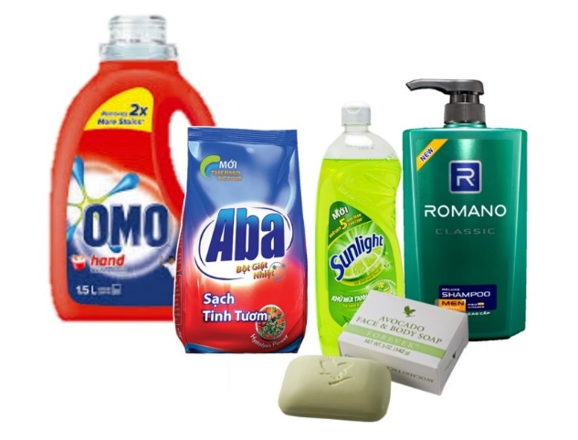

**Hình.** Một số ứng dụng của xà phòng và chất giặt rửa

- Hiện nay, chất giặt rửa được sử dụng phổ biến do dễ tan, dùng được trong nước cứng và môi trường acid so với xà phòng, tuy nhiên đi kèm với đó là nguy cơ ô nhiễm môi trường do chất giặt rửa khó phân hủy sinh học.